Сабақтың тақырыбы:  Найзатас |  |  | Мектеп: Еңбекшілдер орта мектебі
Күні: |  |  | Мұғалімнің аты-жөні: Айсина Нурсулу Жаксыбаевна
Сынып: 3 «А» |  |  | Қатысушылар саны: | Қатыспағандар:
Сабақ мақсаты: |  |  | Мәтіннің негізгі ойын түсіндіру.
Табыс критерий: |  |  | Барлық оқушылар:  Аңыз дегенді біледі
Көптеген оқушылар:
Батырлардың ерлігі туралы айтады
Кейбір оқушылар:
Батырлар туралы аңыз біледі
Алдыңғы сабақ |  |  | «Байлық тумасы»
Жоспар
Жоспарланатын уақыт | Жоспарланған іс – әрекет |  |  |  |  | Ресурстар
Басталуы | І. Шаттық шеңбер  Аспанға қарап ай көрдім  Төменге қарап жер көрдім  Оңға, солға бұрылып  Егеменді ел көрдім  (оқушылар бір – біріне сәттілік тілейді)  ІІ. Топқа бөлу  «Киім - кешек», «Қару - жарақ», «Көліктер» деп үш топқа бөлу.  (оқушылар топқа бөлінеді)  ІІІ. Үй тапсырмасын тексеру  «Мен – саған, сен - маған» ойыны  (оқушылар үй берілген өлеңдерді  бір – біріне оқып, бір – бірін бағалайды)
Ортасы | Жаңа сабақ  - Балалар, біздің Отанымыз- Қазақстан Республикасы. Оның жері кең-байтақ екенін білеміз. Бұл жерді қорғап қалу үшін қаншама ержүрек батырларымыз болды.  -Қандай батырларды білесіңдер?  -Батырлар туралы қандай аңыз – әңгімелер естідіңдер, білесіңдер?  -Батырлардың қандай қару-жарақтарын білесіңдер?  (оқушылардың жауаптарын тыңдау)  Сөзжұмбақпен жұмыс:  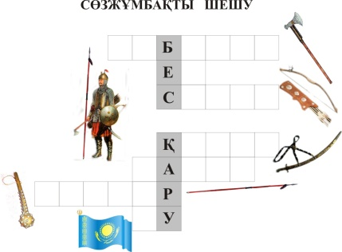  Оқулықпен жұмыс:  Тапсырма: «Найзатас» мәтінін түсініп,оқу.  «Оқиға картасы» кестемен жұмыс жасату.  Атауы Кейіпкер Ахуал жағдай Оқиға Проблема Шешім  (оқушылар оқыған мәтін бойынша кестені толтырады)  І топ: -Қаржау батырдың ерлігі қалай сипатталған?  ІІ топ: -Қаржау батырдың ерлігі неліктен ел есінде қалды?  ІІІ топ: - Жоңғар басқаншылары даламызға қандай шапқыншылық жасады?  (оқушылар топ ішінде талқылап, топтан бір оқушы жауап береді)  Сергіту сәті:  Тапсырма: -Батырлар келбеті  І топ: -Қару – жарақтары  Бұрынғы Қазіргі  ІІ топ:- Киім – кешектері  Бұрынғы Қазіргі  ІІІ топ: - Көліктері  Бұрынғы Қазіргі  (әр топ өз жұмысын орындап, әр топтан бір оқушы шығып, қорғайды) |  |  |  |  | карта  сөзжұмбақ  оқулық  кесте  Кесте, қару – жарақ, киім-кешектер, көліктер суреттері,  желім
Соңы | -Қаржау батыр:  -Енді соғыс болмасын, ел іргесі аман болсын! –деген тілекпен өзінің найзасын қара жерге қадайды.  Тапсырма: -Ерлік белгісі болған Найзатас суретін сал. Тас бетіне қандай сөз жазар едің?  (оқушылар өз сөздерін, тілектерін жазады)  Рефлексия  - Бүгінгі сабақтан не ұғындық ?  Қандай әсер алдыңдар ?  (Стикерге жазып жапсыру)  Үйге тапсырма:  65- 66 бет оқу, мазмұндау  Білімдерін бағалау парақшасына бағалату.  Менің сабаққа қатысу деңгейім :  Өте жоғары _________  Жақсы _________  Орташа _________  Мүлдем қатыспадым ________ |  |  |  |  | дәптер, қалам  стикер  Бағалау парақшасы
Қосымша мәліметтер | 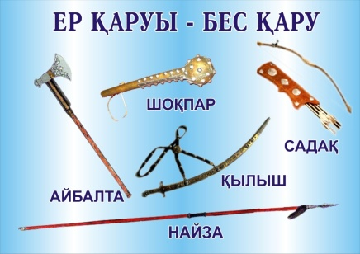  БАТЫРЛАР КИІМІ  Бадана – темір торлы сауыт.  Торғауыт – сауыттың бір түрі.  Аймауыт – жиі торлы сауыт.  Ақкөбе- сауыттың көп түймелі түрі.  Көбе – қалың темір қаптама.  Берен – болаттан жасалған сауыт.  Ақсауыт – берік сымнан көз-көз етіп тоқылған сауыт.  Пыран – сауыттың сәнді және берік түрі.  Дулыға – темірден, жезден жасалған қылыш кеспес, найза, садақ оғы өтпес бас киім.  Жыға – төбесі үшкір, маңдай алды қабақ-қасқа түскен, желке жағына мойынды айнала 1-1,5 қарыстай шынжырлы бау тағылған, соғыста киетін бас киім.  БЕЛБЕУЛЕР  Дембет белбеу – күмістелген, күміс жапқан белдік.  Күдері белбеу – жұмсақ иленген бұлан не бұғы терісінен жасалған белдік.  Кісе белбеу – 1. адамның әлеуметтік дәрежесін танытатын сәндік белбеу. 2. қару-жарақ ілінетін белдіктің ең көне түрі.  Кемер белбеу – бетіне алтын не күмістен өрнекті жапсырма бекітілген, ішік, тон, шапан сыртынан буынатын жалпақ сәнді былғары белбеу.  Көнте – қон теріден жасалған қалың, жалпақ белдік.
Дифференциация – қосымша қолдауды қалай көрсетесіз? Үлгерімі жақсы оқушыларға қандай тапсырма беруді жоспарлап отырсыз? |  | Бағалау –оқушы білімін тексеруді қалай жоспарлайсыз? |  |  | Пәндік байланыстар денсаулық және қауіпсіздік сақтау шаралары  АКТ байланыс. Құндылықтармен байланыс (тәрбиелеу элементі)
Рефлексия
Сабақ мақсаты орындалды ма?

Бүгін балалар нені үйренді?

Оқыту атмосферасы қандай болды?

Оқушылар арасында дифференциация бойынша әрекеттер сәтті болды ма?

Уақытты қалай пайдаландым?

Жоспарда қандай өзгерістер болды және неге?
Қорытынды бағалау
Ең жақсы өткен екі нәрсені атап көрсетіңіз (оқытуға және үйренуге қатысты)

Қандай екі нәрсе немесе тапсырма сабақтың одан да жақсы өтуіне ықпалын тигізер еді (оқытуға және үйренуге қатысты)?

Осы сабақтың барысында барлық сынып немесе жеке оқушылар туралы келесі сабағыма қажет болуы мүмкін қандай ақпаратты білдім?

